UTRJEVANJE POVEDKA
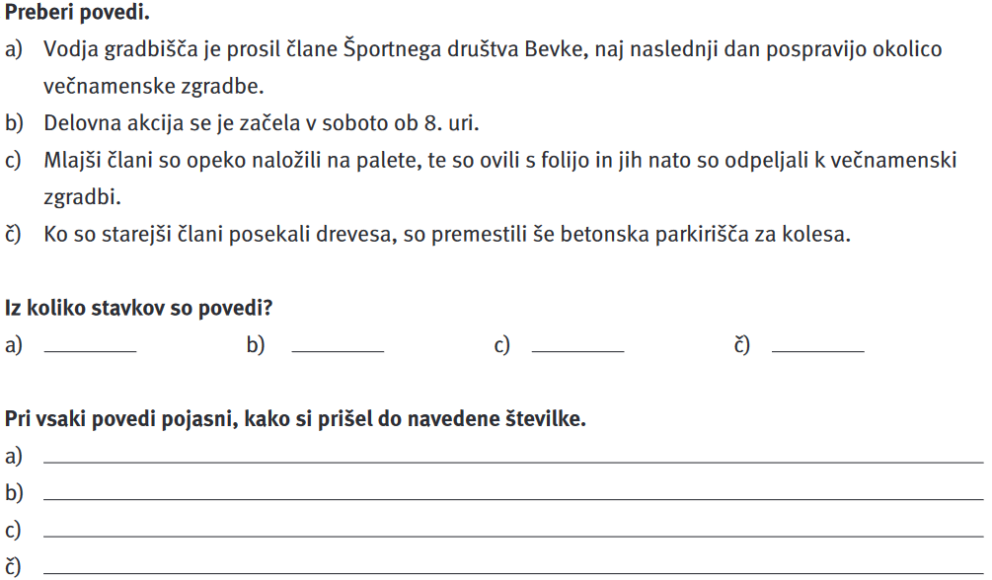
1.

2.
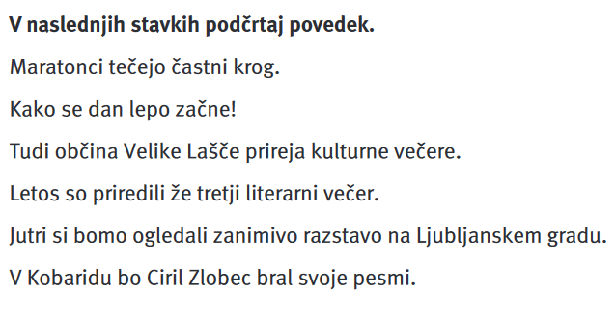
Rešitve sledijo jutri.

Lep dan,
učiteljica Martina

